แผนการจัดการเรียนรู้ที่ 16
การปฏิบัติตนอย่างเหมาะสมต่อศาสนสถานและศาสนวัตถุ

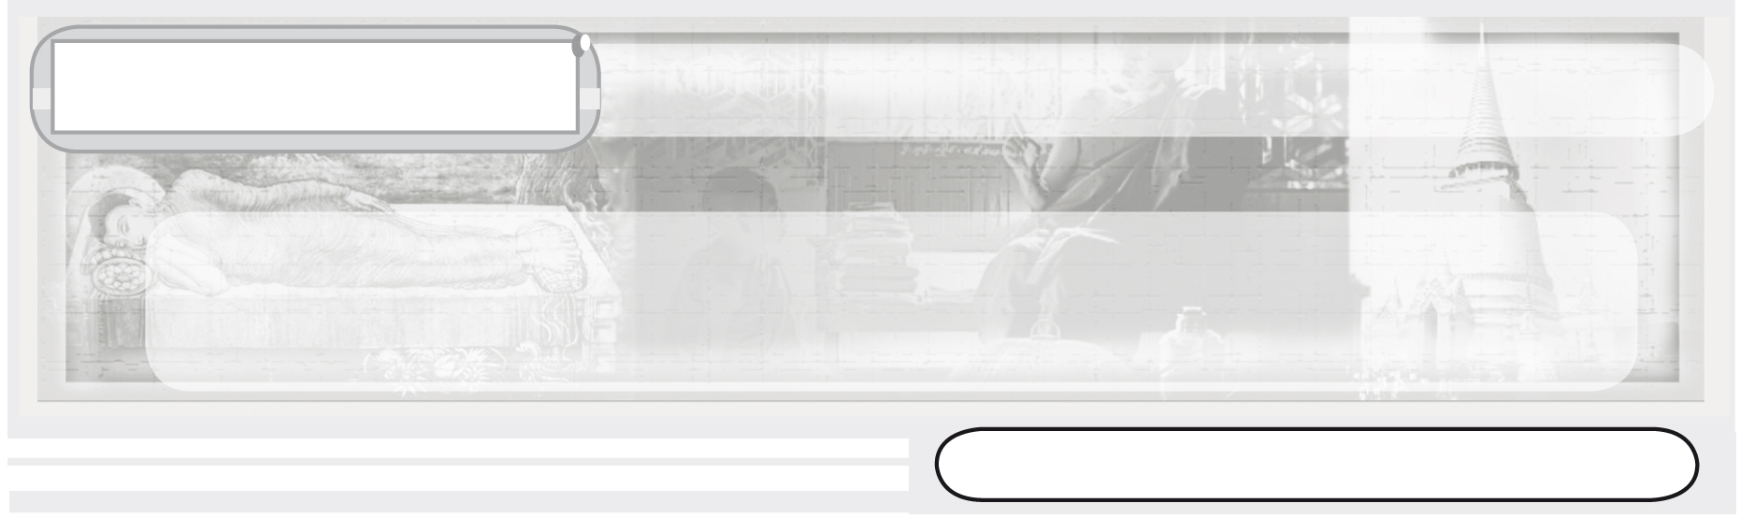
หน่วยการเรียนรู้ที่ 4

หน้าที่ชาวพุทธและมรรยาทของชาวพุทธ

ชั้นประถมศึกษาปีที่ 3 เวลา 1 ชั่วโมง

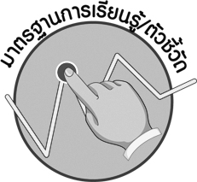
มาตรฐานการเรียนรู้/ตัวชี้วัด

มาตรฐานการเรียนรู้
ส 1.2 เข้าใจ ตระหนักและปฏิบัติตนเป็นศาสนิกชนที่ดี และธำรงรักษาพระพุทธศาสนาที่ตนนับถือ
ตัวชี้วัด
ส 1.2 ป.3/1 ปฏิบัติตนอย่างเหมาะสมต่อสาวก ศาสนสถาน ศาสนวัตถุของศาสนา ที่ตนนับถือตามที่กำหนดได้ถูกต้อง

จุดประสงค์การเรียนรู้สู่ตัวชี้วัด

1. อธิบายการปฏิบัติตนที่เหมาะสมต่อศาสนสถานและศาสนวัตถุ (K)
2. แสดงการปฏิบัติตนได้อย่างเหมาะสมต่อศาสนสถานและศาสนวัตถุ (P)
3. รักษามารยาทการปฏิบัติตนอย่างเหมาะสมต่อศาสนสถานและศาสนวัตถุ (A)



สาระสำคัญ

ศาสนสถานและศาสนวัตถุ เป็นองค์ประกอบหรือสัญลักษณ์ที่สำคัญทางพระพุทธศาสนา ที่ชาวพุทธควรปฏิบัติตนอย่างเหมาะสม เพื่อแสดงความเคารพ

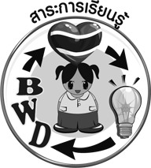
สาระการเรียนรู้

การปฏิบัติตนและการบำรุงรักษาศาสนสถานและศาสนวัตถุ


คุณลักษณะอันพึงประสงค์
มีวินัย
ตัวชี้วัดที่ 3.1 ปฏิบัติตามข้อตกลง กฎเกณฑ์ ระเบียบ ข้อบังคับของครอบครัว โรงเรียนและสังคม

สมรรถนะสำคัญของผู้เรียน
ความสามารถในการคิด


ชิ้นงานหรือภาระงาน (หลักฐาน ร่องรอยแสดงความรู้)

1. แผนภาพการปฏิบัติตนที่เหมาะสมต่อศาสนสถานและศาสนวัตถุ
2. ชิ้นงานที่ 10 มรรยาทของชาวพุทธ
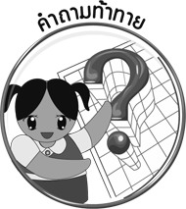
คำถามท้าทาย
•
ศาสนสถานและศาสนวัตถุ เป็นสมบัติที่ล้ำค่าของพระพุทธศาสนา นักเรียนมีแนวทางที่จะรักษาให้ดำรงอยู่ต่อไปได้อย่างไร


การจัดกิจกรรมการเรียนรู้

1. ครูนำภาพพุทธสถาน เช่น พระอุโบสถ วิหาร เจดีย์ ให้นักเรียนร่วมกันศึกษา จากนั้นให้นักเรียนแสดงความคิดเห็น โดยใช้คำถาม ดังนี้
สถานที่ที่นักเรียนเห็นในภาพ มีความสำคัญอย่างไร (ตัวอย่างคำตอบ เป็นสถานที่สำหรับประกอบกิจกรรมที่สำคัญทางพระพุทธศาสนา)
•
•
นักเรียนเคยเข้าไปในสถานที่ดังตัวอย่างในภาพหรือไม่ (ตัวอย่างคำตอบ เคย)
2. ครูคัดผู้แทนนักเรียนที่มีประสบการณ์ในการเข้าไปร่วมศาสนพิธีในศาสนสถานออกมาเล่าให้เพื่อนฟังหน้าชั้นเรียน จากนั้นให้นักเรียนร่วมกันสนทนาเกี่ยวกับการปฏิบัติตนที่เหมาะสมต่อศาสนสถาน โดยครูใช้คำถามและสรุปการแสดงความคิดเห็นของนักเรียนเป็นแผนภาพลงบนกระดาน ดังนี้
•
นักเรียนควรปฏิบัติตนอย่างเหมาะสมต่อศาสนสถานอย่างไร
ตัวอย่างแผนภาพ
แต่งกายสุภาพเรียบร้อย

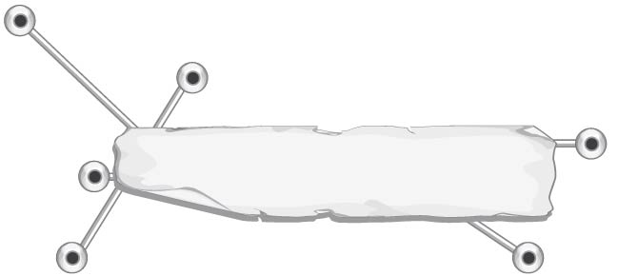
การปฏิบัติตนอย่างเหมาะสมต่อศาสนสถาน
สำรวมกาย วาจา ขณะอยู่ในบริเวณศาสนสถาน
ช่วยกันดูแลรักษา
ไม่เบียดเบียนสัตว์ในบริเวณศาสนสถาน
บริจาคเงินบำรุงศาสนสถาน
ไม่ทิ้งขยะหรือสิ่งปฏิกูล

3. ให้นักเรียนร่วมกันศึกษาแผนภาพบนกระดาน จากนั้นให้นักเรียนร่วมกันสนทนา
•
โดยครูใช้คำถาม ดังนี้
ศาสนสถานสร้างขึ้นมาเพื่อวัตถุประสงค์ใด (ตัวอย่างคำตอบ ใช้สำหรับเป็นที่ประดิษฐานพระพุทธรูป บรรจุพระบรมสารีริกธาตุ และใช้สำหรับประกอบศาสนพิธี)
4. ให้นักเรียนศึกษาเรื่อง ศาสนวัตถุทางพระพุทธศาสนา และตอบคำถาม ดังนี้
•
พระพุทธรูป พระบูชา หรือพระบรมสารีริกธาตุ เป็นศาสนวัตถุสำคัญทาง
พระพุทธ ศาสนา นักเรียนควรปฏิบัติตนต่อศาสนวัตถุอย่างไร (ครูสรุปการตอบคำถามของนักเรียนเป็นแผนภาพลงบนกระดาน)
ตัวอย่างแผนภาพ
ประดิษฐานไว้ ณ สถานที่เหมาะสม เช่น หิ้ง หรือโต๊ะหมู่บูชา
วางหรือตั้งไว้ในที่สูงเสมอ

การปฏิบัติตน
ที่เหมาะสม
ต่อศาสนวัตถุ
แสดงความเคารพด้วยการกราบไหว้
ไม่นำมาเล่นหรือวางไว้ในสถานที่ต่ำ
สำรวมกิริยาเมื่ออยู่ต่อหน้าศาสนวัตถุ
5. ครูอธิบายเพิ่มเติมเกี่ยวกับรอบรู้อาเซียน ดังนี้
การปฏิบัติตนอย่างเหมาะสมต่อศาสนสถานและศาสนวัตถุเป็นมรรยาทของชาวพุทธที่ต้องปฏิบัติ หรือจะไม่ได้นับถือพระพุทธศาสนาจำเป็นต้องทราบและปฏิบัติตามกฎระเบียบ เพื่อเป็นการแสดงความเคารพต่อศาสนสถานหรือศาสนวัตถุ รวมถึงป้องกันบทลงโทษที่จะตามมาหากไม่ปฏิบัติตามกฎของสถานที่นั้น ๆ ยกตัวอย่าง เช่น การเข้าเขตศาสนสถานในพม่าทุกแห่งจะต้องปฏิบัติ ดังนี้
1. เครื่องแต่งกาย ศาสนสถานในพม่าทุกแห่ง ห้ามสวมกางเกงขาสั้นหรือกระโปรงสั้นเข้าไป สุภาพสตรีสวมกางเกงขายาวได้และต้องถอดหมวก ถอดแว่นดำก่อนที่จะเข้าไปด้านใน
ศาสนสถาน
2. รองเท้า ทุกคนต้องถอดรองเท้าทุกชนิดก่อนเข้าเขตศาสนสถาน ตั้งแต่รั้วด้านนอก ถุงเท้า ถุงน่องก็ห้ามใส่เข้าไป ต้องเดินเท้าเปล่า และเป็นธรรมเนียมที่เคร่งครัดมากแต่สมัยโบราณ หากฝ่าฝืนชาวพม่าจะเข้ามาตักเตือนด้วยความไม่พอใจ
3. ศาสนสถานบางแห่งอาจห้ามสุภาพสตรีเข้าไปในเขตหวงห้าม เช่น ห้ามขึ้นไปปิดทองที่องค์พระมหามุนี มัณฑะเลย์ หรือที่องค์พระธาตุอินทร์แขวน (ไจก์ทิโย) หรือที่เขตห้ามเข้าองค์พระมหาเจดีย์ชเวดากองและองค์พระเจดีย์ชเวซิกอง
ดังนั้น การที่เราจะเข้าเยี่ยมชมศาสนสถานหรือศาสนวัตถุของประเทศใด ๆ ในโลก เราควรศึกษาข้อปฏิบัติตนต่อศาสนสถานหรือศาสนวัตถุของประเทศนั้น ๆ จะได้ปฏิบัติตนได้อย่างถูกต้อง
6. ให้นักเรียนและครูร่วมกันสรุปความรู้ ดังนี้
• การปฏิบัติตนที่เหมาะสมต่อศาสนสถานและศาสนวัตถุ เป็นมรรยาทที่ชาวพุทธ
พึงปฏิบัติ เพื่อแสดงความเคารพสัญลักษณ์ที่สำคัญทางพระพุทธศาสนา
7. ให้นักเรียนร่วมกันแสดงความคิดเห็น โดยครูใช้คำถามท้าทาย ดังนี้
•
ศาสนสถานและศาสนวัตถุ เป็นสมบัติที่ล้ำค่าทางพระพุทธศาสนา นักเรียนมีแนวทางที่จะรักษาให้ดำรงอยู่ต่อไปได้อย่างไร
8. ให้นักเรียนทำชิ้นงานที่ 10 เรื่อง มรรยาทของชาวพุทธ

การจัดบรรยากาศเชิงบวก

ให้นักเรียนแสดงความคิดเห็นและสรุปความรู้การปฏิบัติตนต่อศาสนสถานและศาสนวัตถุเป็นแผนภาพ


สื่อการเรียนรู้

1. ภาพพุทธสถาน
2. ชิ้นงานที่ 10 เรื่อง มรรยาทของชาวพุทธ


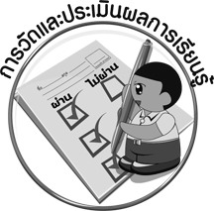
การวัดและประเมินผลการเรียนรู้

1. วิธีการวัดและประเมินผล
1.1 สังเกตพฤติกรรมของนักเรียนในการเข้าร่วมกิจกรรม
1.2 ตรวจชิ้นงานที่ 10
2. เครื่องมือ
•
แบบสังเกตพฤติกรรมการเข้าร่วมกิจกรรม
3. เกณฑ์การประเมิน
•
การประเมินพฤติกรรมการเข้าร่วมกิจกรรม
ผ่านตั้งแต่ 2 รายการ ถือว่า ผ่าน
ผ่าน 1 รายการ ถือว่า ไม่ผ่าน

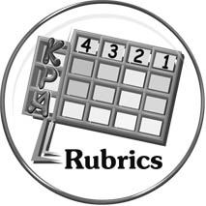
การประเมินผลตามสภาพจริง (Rubrics)

การประเมินชิ้นงานที่ 10 ให้ผู้สอนพิจารณาจากเกณฑ์การประเมินผลตามสภาพจริง (Rubrics)
เรื่อง มารยาทของชาวพุทธ

เกณฑ์การประเมิน | ระดับคะแนน
เกณฑ์การประเมิน | 4 | 3 | 2 | 1
เขียนอธิบายหรือสรุปการปฏิบัติตน  อย่างเหมาะสมต่อพระภิกษุ ศาสนสถาน  หรือศาสนวัตถุ | เขียนอธิบายหรือสรุปการปฏิบัติตนอย่างเหมาะสมต่อพระภิกษุ ศาสนสถาน หรือศาสนวัตถุได้สัมพันธ์กัน  มีการเชื่อมโยง  ให้เห็นถึง  ความสัมพันธ์  กับตนเองและผู้อื่น | เขียนอธิบายหรือสรุปการปฏิบัติตนอย่างเหมาะสมต่อ  พระภิกษุ ศาสนสถาน  หรือศาสนวัตถุได้ มีการจำแนกข้อมูลหรืออธิบายให้เห็นถึงความสัมพันธ์กับตนเองอย่างเป็นเหตุเป็นผล | เขียนอธิบายหรือสรุปการปฏิบัติตนอย่างเหมาะสมต่อ  พระภิกษุ ศาสนสถาน  หรือศาสนวัตถุ  ได้สอดคล้องกับข้อมูล มีการเขียนขยายความ และยกตัวอย่างเพิ่มเติมให้เข้าใจง่าย | เขียนอธิบายหรือสรุปการปฏิบัติตนอย่างเหมาะสมต่อ  พระภิกษุ ศาสนสถาน  หรือศาสนวัตถุได้  แต่ไม่สอดคล้องกับข้อมูล เขียนตามข้อมูลที่อ่าน ไม่มีการอธิบายเพิ่มเติม


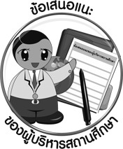
ข้อเสนอแนะของผู้บริหารสถานศึกษา

______________________________________________________________________________
______________________________________________________________________________
______________________________________________________________________________
______________________________________________________________________________
______________________________________________________________________________
______________________________________________________________________________
______________________________________________________________________________
______________________________________________________________________________
______________________________________________________________________________
______________________________________________________________________________
______________________________________________________________________________
______________________________________________________________________________
______________________________________________________________________________
______________________________________________________________________________
______________________________________________________________________________
______________________________________________________________________________
______________________________________________________________________________
______________________________________________________________________________
______________________________________________________________________________
______________________________________________________________________________
______________________________________________________________________________
______________________________________________________________________________
______________________________________________________________________________
______________________________________________________________________________

ลงชื่อ_________________________ (ผู้บริหารสถานศึกษา)
(_________________________)
________/________/________


บันทึกหลังการสอน

ผลการจัดการเรียนการสอน

______________________________________________________________________________
______________________________________________________________________________
______________________________________________________________________________
______________________________________________________________________________
______________________________________________________________________________
______________________________________________________________________________

ปัญหา / อุปสรรค

______________________________________________________________________________
______________________________________________________________________________
______________________________________________________________________________
______________________________________________________________________________
______________________________________________________________________________
______________________________________________________________________________

แนวทางแก้ไข

______________________________________________________________________________
______________________________________________________________________________
______________________________________________________________________________
______________________________________________________________________________
______________________________________________________________________________
______________________________________________________________________________

ลงชื่อ_____________________________ (ผู้บันทึก)
(____________________________)
_________/__________/________

